LÝ THUYẾT VÀ PHÂN DẠNG BÀI TẬP

BÀI 17: MÁY PHÁT ĐIỆN XOAY CHIỀU

📘 PHẦN 1: TÓM TẮT LÝ THUYẾT TRỌNG TÂM

1. Nguyên tắc tạo ra dòng điện xoay chiều
Khung dây $MNPQ$ diện tích $S$, $N$ vòng, quay đều với tốc độ góc $ω$ quanh trục $OO'$ vuông góc với đường sức của từ trường đều $\vec{B}$. Góc giữa $\vec{n}$ và $\vec{B}$ tăng đều theo thời gian: $α = ω t + φ_{0}$, nên
$Φ = NBScos(ω t + φ_{0})$
Từ thông biến thiên điều hoà ⇒ theo định luật Faraday, trong khung xuất hiện suất điện động xoay chiều:
$e = E_{0}cos(ω t + φ_{0}'), E_{0} = NBSω$
- $E_{0}$: suất điện động cực đại; $φ_{0}'$: pha ban đầu của $e$.
- $e$ trễ pha $\frac{π}{2}$ so với $Φ$ (vì $e = -\frac{ΔΦ}{Δ t}$ — đạo hàm của cos là $-sin$): nếu $Φ = Φ_{0}cosω t$ thì $e = ωΦ_{0}cos\left(ω t - \frac{π}{2}\right)$.
- Chu kì và tần số: $T = \frac{2π}{ω}$ (s), $f = \frac{ω}{2π} = \frac{1}{T}$ (Hz).
Ý nghĩa vật lí (Hình 17.2): khi mặt khung vuông góc với $\vec{B}$ (vị trí 1, 3, 5) thì $Φ$ cực đại nhưng $e = 0$; khi mặt khung song song với $\vec{B}$ (vị trí 2, 4) thì $Φ = 0$ nhưng $|e|$ cực đại — vì lúc đó từ thông biến thiên nhanh nhất.
Nối hai đầu khung với điện trở $R$ thành mạch kín thì dòng điện trong mạch biến thiên cùng tần số với $e$ — đó là dòng điện xoay chiều.
💡 Nguyên tắc: làm từ thông qua khung dây biến thiên điều hoà theo thời gian — dựa trên hiện tượng cảm ứng điện từ.

2. Dòng điện xoay chiều
Biểu thức:
$u = U_{0}cos(ω t + φ_{u}) (V), i = I_{0}cos(ω t + φ_{i}) (A)$
Kí hiệu | Tên gọi
$u$, $i$ | Điện áp, cường độ dòng điện tức thời tại thời điểm $t$
$U_{0}$, $I_{0}$ | Giá trị cực đại (biên độ)
$ω$ | Tần số góc (rad/s)
$φ_{u}$, $φ_{i}$ | Pha ban đầu của $u$ và $i$
$Δφ = φ_{u} - φ_{i}$ | Độ lệch pha giữa $u$ và $i$

Dòng điện có cường độ biến thiên điều hoà với thời gian theo quy luật hàm cosin (hoặc sin) gọi là dòng điện xoay chiều.
Giá trị hiệu dụng: dòng xoay chiều cũng có tác dụng nhiệt. Cho $i = I_{0}cos(ω t + φ_{i})$ chạy qua điện trở $R$ trong thời gian $t$ (lớn hơn nhiều chu kì) toả nhiệt lượng $Q$. Dòng không đổi $I$ chạy qua cùng $R$, cùng $t$ mà toả cùng $Q$ thì $I$ gọi là cường độ hiệu dụng:
$I = \frac{I_{0}}{\sqrt{2}}, U = \frac{U_{0}}{\sqrt{2}}, E = \frac{E_{0}}{\sqrt{2}}$
Ampe kế, vôn kế xoay chiều chỉ giá trị hiệu dụng; điện áp "220 V" của mạng điện gia đình là giá trị hiệu dụng, cực đại là $220\sqrt{2} ≈ 311$ V.
Công suất toả nhiệt trên điện trở: $P = I^{2}R = \frac{I_{0}^{2}R}{2}$, nhiệt lượng $Q = I^{2}Rt$.

3. Máy phát điện xoay chiều
Cấu tạo: hai bộ phận chính:
- Phần cảm: nam châm (điện hoặc vĩnh cửu) — tạo ra từ trường.
- Phần ứng: các cuộn dây — nơi xuất hiện suất điện động cảm ứng.
Bộ phận đứng yên gọi là stato, bộ phận quay gọi là rôto.
Hai cách hoạt động:
 | Cách 1 | Cách 2
Rôto | Khung dây (phần ứng quay) | Nam châm (phần cảm quay)
Stato | Nam châm | Các cuộn dây
Lấy điện ra | Cần hai vành khuyên và hai chổi quét | Không cần — cuộn dây đứng yên, nối thẳng ra ngoài
Nhược điểm | Chổi quét nhanh mòn khi quay nhanh | —

Máy phát công nghiệp dùng cách 2. Với rôto có $p$ cặp cực quay $n$ vòng/giây thì tần số dòng điện phát ra:
$f = n p$
(nếu $n$ tính bằng vòng/phút thì $f = \frac{n p}{60}$).
Máy phát ba pha (em có biết): stato có ba cuộn dây lệch nhau $120^{∘}$, cho ba suất điện động cùng biên độ, cùng tần số, lệch pha nhau $\frac{2π}{3}$.

4. Ứng dụng và quy tắc an toàn
Dòng xoay chiều có ưu thế truyền tải đi xa (nhờ máy biến áp — Bài 18), dùng rộng rãi nhờ tác dụng nhiệt, từ, phát sáng, sinh lí; trong y học dùng cho máy chụp cộng hưởng từ, siêu âm, X-quang, sốc điện…
Quy tắc an toàn: tuân thủ biển báo; không chạm vào chỗ hở, không cầm vật kim loại cắm vào ổ điện; tránh khu vực điện thế cao; kiểm tra bảo trì thiết bị định kì; ngắt nguồn khi thiên tai, sấm sét.
Câu 1. Tần số dòng điện dân dụng của Việt Nam có tần số là
A. $50$ Hz.
B. $100π$ Hz.
C. $100$ Hz.
D. $50π$ Hz.
Phương pháp giải
➤ Nắm vững các thông số định mức của mạng điện dân dụng tại Việt Nam ($U = 220$ V, $f = 50$ Hz).
Lời giải
➤ Trên thế giới hiện nay Mỹ, Nhật sử dụng mạng điện có $f = 60$ Hz, phần lớn các nước khác trong đó có Việt Nam sử dụng mạng điện có tần số $f = 50$ Hz.
➤ Chọn đáp án A.
Câu 2. Ở Việt Nam, mạng điện xoay chiều dân dụng có tần số là
A. $50π$ Hz.
B. $100π$ Hz.
C. $100$ Hz.
D. $50$ Hz.
Phương pháp giải
➤ Kiến thức thực tế về mạng điện dân dụng ở Việt Nam.
Lời giải
➤ Mạng điện xoay chiều dân dụng ở Việt Nam có tần số chuẩn là $50$ Hz và điện áp hiệu dụng là $220$ V.
➤ Chọn D.

PHẦN 2: PHÂN DẠNG BÀI TẬP & PHƯƠNG PHÁP GIẢI

💡 DẠNG 1: XÁC ĐỊNH CÁC THÔNG SỐ TỪ PHƯƠNG TRÌNH $u$, $i$, $e$

🛠 Phương pháp giải

Bước 1: Đối chiếu với dạng chuẩn $x = X_{0}cos(ω t + φ)$
Đọc ra ngay: biên độ $X_{0}$, tần số góc $ω$, pha ban đầu $φ$. Nếu biểu thức viết bằng $sin$, chuyển về $cos$ bằng $sin x = cos\left(x - \frac{π}{2}\right)$. Nếu biên độ âm, đổi dấu bằng cách cộng $π$ vào pha.

Bước 2: Các đại lượng suy ra
$T = \frac{2π}{ω}, f = \frac{ω}{2π}, U = \frac{U_{0}}{\sqrt{2}}, I = \frac{I_{0}}{\sqrt{2}}$
Pha tại thời điểm $t$: $ω t + φ$. Độ lệch pha $Δφ = φ_{u} - φ_{i}$: dương ⇒ $u$ sớm pha hơn $i$; âm ⇒ $u$ trễ pha.

Bước 3: Giá trị tức thời tại $t$ cho trước
Thay $t$ vào, tính bằng radian.

Bước 4: Với suất điện động của khung quay
$E_{0} = NBSω$; muốn tăng $E_{0}$ thì tăng $N$, $B$, $S$ hoặc tốc độ quay. Pha ban đầu của $e$ xác định từ vị trí khung lúc $t = 0$: $\vec{n} ∥ \vec{B}$ thì $Φ$ cực đại, $e = 0$ và đang tăng ⇒ $e = E_{0}cos\left(ω t - \frac{π}{2}\right)$.

🖩 Bấm máy Casio fx-580VN X
Việc máy làm giúp: tính giá trị tức thời và đọc pha. Quan trọng nhất là đơn vị góc.
Việc | Bấm | Ghi chú
Chuyển sang radian | SHIFT MENU → 2 (Đơn vị góc) → 2 (Radian) | Chữ R nhỏ hiện ở đầu màn hình
Tính $i$ tại $t = 0,01$ s với $i = 4cos\left(100π t - \frac{π}{3}\right)$ | 4 cos ( 100 SHIFT ×10ˣ × 0.01 − SHIFT ×10ˣ ÷ 3 ) = | SHIFT ×10ˣ là phím $π$; máy cho $-2$
Đổi rad ↔ độ nếu cần | OPTN → 2 (Đơn vị góc) → chọn | Chỉ khi phải ghi đáp số theo độ

⚠️ Để máy ở Độ mà bấm phép trên thì máy hiểu $100π·0,01 - \frac{π}{3} ≈ 2,09$ là $2,09$ độ, cho $i ≈ 4$ A thay vì $-2$ A — sai hoàn toàn mà không báo gì.

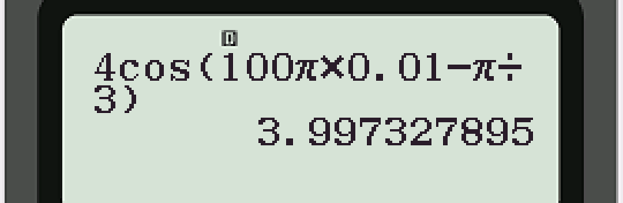

Cùng phép bấm sau khi chuyển sang Radian, đúng $-2$:

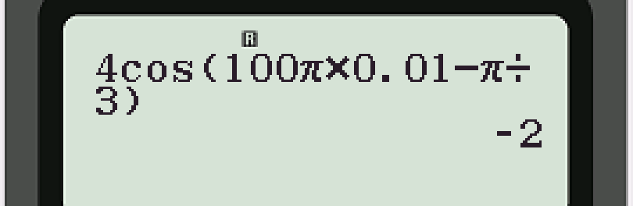

Xong dạng này nhớ chuyển về Độ trước khi làm bài lực từ ở Bài 15.

📌 Ví dụ mẫu

Đặt điện áp $u = 220\sqrt{2}cos\left(100π t - \frac{π}{2}\right)$ (V) vào hai đầu đoạn mạch thì dòng điện qua mạch là $i = 4cos\left(100π t - \frac{π}{3}\right)$ (A). Xác định điện áp hiệu dụng, tần số, cường độ dòng điện hiệu dụng và độ lệch pha giữa $u$ và $i$.

Hướng dẫn giải:
$U_{0} = 220\sqrt{2}$ V ⇒ $U = 220$ V. $ω = 100π$ rad/s ⇒ $f = \frac{100π}{2π} = 50$ Hz.
$I_{0} = 4$ A ⇒ $I = \frac{4}{\sqrt{2}} = 2\sqrt{2} ≈ 2,83$ A.
$Δφ = φ_{u} - φ_{i} = -\frac{π}{2} - \left(-\frac{π}{3}\right) = -\frac{π}{6}$ ⇒ điện áp trễ pha $\frac{π}{6}$ so với dòng điện.
Câu 3. Dòng điện xoay chiều là dòng điện
A. có chiều biến thiên tuần hoàn theo thời gian.
B. có cường độ biến đổi tuần hoàn theo thời gian.
C. có chiều biến đổi theo thời gian.
D. có chu kỳ thay đổi theo thời gian.
Phương pháp giải
➤ Dựa vào định nghĩa dòng điện xoay chiều.
Lời giải
➤ Dòng điện xoay chiều là dòng điện có cường độ biến đổi tuần hoàn (hoặc điều hòa) theo thời gian.
➤ Chọn B.
Câu 4. Chọn phát biểu sai? Dòng điện xoay chiều có biểu thức $i = 2cos(100π t)$ (A) thì có
A. cường độ cực đại là $2$ A.
B. chu kì là $0,02$ s.
C. tần số $50$ Hz.
D. cường độ hiệu dụng là $2\sqrt{2}$ A.
Phương pháp giải
➤ Từ phương trình $i = I_{0}cos(ω t + φ)$, xác định $I_{0}$, $I = \frac{I_{0}}{\sqrt{2}}$, $ω ⇒ T = \frac{2π}{ω}$, $f = \frac{ω}{2π}$.
Lời giải
➤ Từ biểu thức $i = 2cos(100π t)$ (A), ta có:
➤ Cường độ dòng điện cực đại: $I_{0} = 2$ A (A đúng).
➤ Chu kì: $T = \frac{2π}{100π} = 0,02$ s (B đúng).
➤ Tần số: $f = \frac{1}{T} = 50$ Hz (C đúng).
➤ Cường độ hiệu dụng: $I = \frac{I_{0}}{\sqrt{2}} = \frac{2}{\sqrt{2}} = \sqrt{2}$ A (D sai).
➤ Chọn đáp án D.
Câu 5. Cho dòng điện xoay chiều có phương trình $i = 2cos\left(100π t + \frac{π}{4}\right)$ (A). Thời điểm đầu tiên dòng điện trong mạch có độ lớn bằng $\sqrt{3}$ A là
A. $\frac{7}{1200}$ s.
B. $\frac{7}{600}$ s.
C. $\frac{5}{1200}$ s.
D. $\frac{5}{600}$ s.
Phương pháp giải
➤ Tính chu kì $T = \frac{2π}{ω}$.
➤ Xác định trạng thái ban đầu của $i$ tại $t = 0$.
➤ Sử dụng vòng tròn lượng giác hoặc trục thời gian để tìm thời điểm đầu tiên độ lớn $|i| = \sqrt{3}$ A $= \frac{I_{0}\sqrt{3}}{2}$.
Lời giải
➤ Chu kì của dòng điện xoay chiều là:
➤ $T = \frac{2π}{ω} = \frac{2π}{100π} = 0,02$ s.
➤ Tại thời điểm $t = 0$, pha của dòng điện là $φ_{0} = +\frac{π}{4} ⇒ i_{0} = \frac{I_{0}\sqrt{2}}{2} = \sqrt{2}$ A và đang giảm.
➤ Thời điểm đầu tiên dòng điện có độ lớn $|i| = \sqrt{3}$ A $= \frac{I_{0}\sqrt{3}}{2}$ là khi dòng điện đi từ vị trí $\frac{I_{0}\sqrt{2}}{2}$ qua $0$ đến $-\frac{I_{0}\sqrt{3}}{2}$:
➤ $t = Δ t = \frac{T}{8} + \frac{T}{6} = \frac{7T}{24} = \frac{7 × 0,02}{24} = \frac{7}{1200}$ s.
➤ Chọn đáp án A.

💡 DẠNG 2: HỆ THỨC VUÔNG PHA GIỮA TỪ THÔNG VÀ SUẤT ĐIỆN ĐỘNG

🛠 Phương pháp giải

Bước 1: Nhận ra hai đại lượng vuông pha
$Φ = Φ_{0}cosω t$ và $e = E_{0}cos\left(ω t - \frac{π}{2}\right) = E_{0}sinω t$ với $E_{0} = ωΦ_{0}$. Vì $\cos^{2} + \sin^{2} = 1$:
${\left(\frac{Φ}{Φ_{0}}\right)}^{2} + {\left(\frac{e}{E_{0}}\right)}^{2} = 1$

Bước 2: Dùng hệ thức khi đề cho hai cặp giá trị tức thời
Hai thời điểm $t_{1}$, $t_{2}$ cho $(Φ_{1}, e_{1})$ và $(Φ_{2}, e_{2})$ ⇒ hai phương trình ⇒ giải ra $Φ_{0}$ và $E_{0}$, rồi $ω = \frac{E_{0}}{Φ_{0}}$.

Bước 3: Suy ra các đại lượng khác
$f = \frac{ω}{2π}$; $Φ_{0} = NBS$ ⇒ tìm $B$ hoặc $S$; $E = \frac{E_{0}}{\sqrt{2}}$.
💡 Cùng hệ thức áp dụng cho mọi cặp đại lượng vuông pha trong chương: $(Φ, e)$, và ở Bài 19 là… không — $E$ và $B$ của sóng điện từ đồng pha, không dùng hệ thức này. Đừng lẫn.

📌 Ví dụ mẫu

Một khung dây quay đều trong từ trường đều. Tại thời điểm $t_{1}$, từ thông qua khung là $6·10^{-3}$ Wb và suất điện động là $8π$ V; tại $t_{2}$, từ thông là $8·10^{-3}$ Wb và suất điện động là $6π$ V. Tính tần số quay của khung.

Hướng dẫn giải:
${\left(\frac{6·10^{-3}}{Φ_{0}}\right)}^{2} + {\left(\frac{8π}{E_{0}}\right)}^{2} = 1$ và ${\left(\frac{8·10^{-3}}{Φ_{0}}\right)}^{2} + {\left(\frac{6π}{E_{0}}\right)}^{2} = 1$.
Đặt $a = \frac{1}{Φ_{0}^{2}}$, $b = \frac{1}{E_{0}^{2}}$: $36·10^{-6}a + 64π^{2} b = 1$ và $64·10^{-6}a + 36π^{2} b = 1$. Trừ vế: $28·10^{-6}a = 28π^{2} b ⇒ \frac{E_{0}^{2}}{Φ_{0}^{2}} = \frac{π^{2}}{10^{-6}} ⇒ ω = \frac{E_{0}}{Φ_{0}} = 1000π$ rad/s.
$f = \frac{ω}{2π} = 500$ Hz.
Câu 6. Khung dây kim loại phẳng có diện tích S, có N vòng dây, quay đều với tốc độ góc $ω$ quanh trục vuông góc với đường sức của một từ trường đều $\vec{B}$. Chọn gốc thời gian $t = 0$ s là lúc pháp tuyến $\vec{n}$ của khung dây có chiều trùng với chiều của vectơ cảm ứng từ $\vec{B}$. Biểu thức xác định từ thông $Φ$ qua khung dây là
A. $Φ = ω NBScosω t$.
B. $Φ = NBSsinω t$.
C. $Φ = NBScosω t$.
D. $Φ = ω NBSsinω t$.
Phương pháp giải
➤ Từ thông qua khung dây: $Φ = NBScos(ω t + φ)$.
Lời giải
➤ Tại $t = 0$, pháp tuyến $\vec{n}$ cùng chiều với $\vec{B}$ nên $φ = 0$.
➤ Vậy biểu thức xác định từ thông qua khung dây là $Φ = NBScosω t$.
➤ Chọn C.
Câu 7. Quan sát mô hình máy phát điện xoay chiều được mô tả như hình vẽ dưới đây.
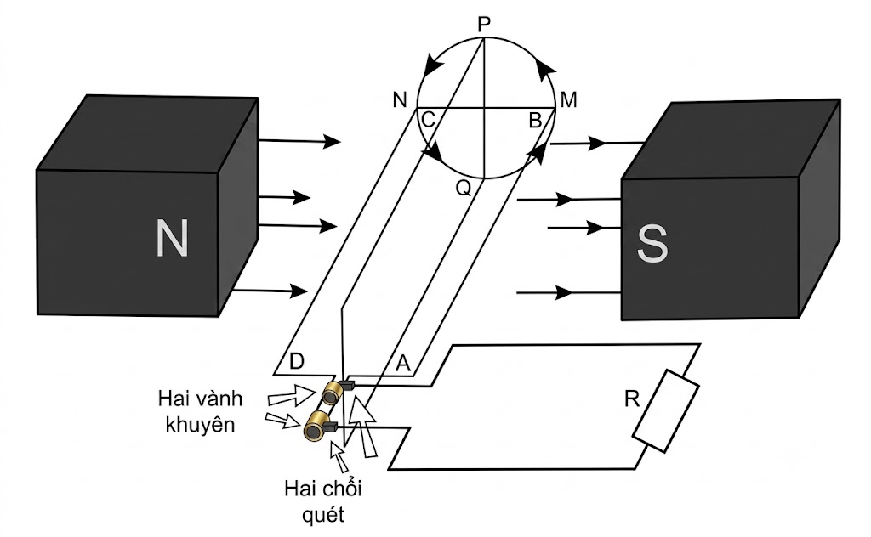
Biết khung dây ABCD quay theo chiều MPNQ trong từ trường đều. Biết suất điện động có giá trị cực đại ở vị trí của khung dây hiện tại. Nhận định nào sau đây là đúng hay sai về suất điện động cảm ứng xuất hiện trong khung dây?
A. Quá trình điểm B di chuyển từ M đến P thì suất điện động trên khung dây đang giảm.
B. Khung dây có phương sao cho cạnh BC trùng với phương PQ thì suất điện động có giá trị âm.
C. Cạnh BC của khung dây trùng với phương MN thì suất điện động luôn có giá trị dương.
D. Quá trình khung dây quay có điểm B di chuyển từ Q đến M thì suất điện động đang tăng.
Phương pháp giải
➤ Biểu thức từ thông và suất điện động: $Φ = NBScos(ω t + φ)$, $e = -\frac{dΦ}{dt} = NBSωsin(ω t + φ)$.
➤ Khi khung dây ở vị trí song song với vectơ cảm ứng từ $\vec{B}$ (cạnh BC trùng với phương MN): từ thông $Φ = 0$, suất điện động đạt giá trị cực đại về độ lớn $|e| = E_{0} = NBSω$ (có thể nhận giá trị $+E_{0}$ hoặc $-E_{0}$).
➤ Khi khung dây ở vị trí vuông góc với vectơ cảm ứng từ $\vec{B}$ (cạnh BC trùng với phương PQ): từ thông đạt cực đại về độ lớn $|Φ| = NBS$, suất điện động $e = 0$.
Lời giải
➤ a) Đúng. Khi điểm B di chuyển từ M đến P, từ thông qua khung dây biến thiên từ 0 đến giá trị cực trị (vuông góc) nên suất điện động giảm dần từ giá trị cực đại về 0.
➤ b) Sai. Khi cạnh BC trùng với phương PQ thì mặt phẳng khung dây vuông góc với $\vec{B}$, tốc độ biến thiên từ thông bằng 0 nên suất điện động bằng 0 ($e = 0$).
➤ c) Sai. Khi cạnh BC trùng với phương MN, suất điện động đạt độ lớn cực đại nhưng có thể mang giá trị dương hoặc âm ($e = ± E_{0}$).
➤ d) Đúng. Khi điểm B di chuyển từ Q đến M, khung dây chuyển từ vị trí có $e = 0$ sang vị trí có $|e| = E_{0}$, do đó độ lớn suất điện động đang tăng dần.

💡 DẠNG 3: GIÁ TRỊ HIỆU DỤNG VÀ CÔNG SUẤT TOẢ NHIỆT

🛠 Phương pháp giải

Bước 1: Đưa mọi thứ về giá trị hiệu dụng
$I = \frac{I_{0}}{\sqrt{2}}$, $U = \frac{U_{0}}{\sqrt{2}}$. Với mạch chỉ có điện trở: $I = \frac{U}{R}$ và $u$, $i$ cùng pha.

Bước 2: Công suất và nhiệt lượng
$P = UI = I^{2}R = \frac{U^{2}}{R}, Q = Pt = I^{2}Rt$
(dùng giá trị hiệu dụng, không dùng cực đại — dùng $I_{0}$ thì công suất sai gấp đôi).

Bước 3: So sánh với dòng không đổi
Câu hỏi "dòng xoay chiều cực đại $I_{0}$ toả nhiệt bằng dòng không đổi bao nhiêu?" ⇒ trả lời $I = \frac{I_{0}}{\sqrt{2}}$, đó chính là định nghĩa giá trị hiệu dụng.

Bước 4: Nếu đề cho công suất tức thời
$p = ui$ biến thiên theo thời gian; công suất trung bình mới là $P = UIcosΔφ$ — với mạch thuần điện trở $cosΔφ = 1$.

📌 Ví dụ mẫu

Một bếp điện có điện trở $44 Ω$ mắc vào mạng điện $u = 220\sqrt{2}cos 100π t$ (V). Tính cường độ dòng điện hiệu dụng qua bếp, công suất của bếp và nhiệt lượng bếp toả ra trong $10$ phút.

Hướng dẫn giải:
$U = \frac{220\sqrt{2}}{\sqrt{2}} = 220$ V ⇒ $I = \frac{U}{R} = \frac{220}{44} = 5$ A.
$P = I^{2}R = 25·44 = 1100$ W.
$Q = Pt = 1100·600 = 6,6·10^{5}$ J $= 660$ kJ.
Câu 8. Ở Việt Nam, mạng điện dân dụng một pha có điện áp hiệu dụng là
A. $220\sqrt{2}$ V.
B. $100$ V.
C. $220$ V.
D. $100\sqrt{2}$ V.
Phương pháp giải
➤ Kiến thức thực tế về mạng điện dân dụng ở Việt Nam.
Lời giải
➤ Ở Việt Nam, mạng điện dân dụng có điện áp hiệu dụng định mức là $220$ V.
➤ Chọn C.
Câu 9. Trong các câu sau, câu nào đúng?
A. Dòng điện có cường độ biến đổi tuần hoàn theo thời gian là dòng điện xoay chiều.
B. Dòng điện và điện áp ở hai đầu mạch xoay chiều luôn lệch pha nhau.
C. Không thể dùng dòng điện xoay chiều để mạ điện.
D. Cường độ hiệu dụng của dòng điện xoay chiều bằng một nửa giá trị cực đại của nó.
Phương pháp giải
➤ Hiện tượng mạ điện cần tác dụng hóa học của dòng điện không đổi để các ion kim loại di chuyển về một cực xác định (catot).
➤ Công thức giá trị hiệu dụng: $I = \frac{I_{0}}{\sqrt{2}}$.
Lời giải
➤ Mạ điện dựa vào tác dụng hoá học của dòng điện một chiều. Do dòng điện xoay chiều đổi chiều liên tục nên không dùng để mạ điện được $→$ C đúng.
➤ A sai vì dòng điện biến đổi tuần hoàn nhưng không đổi chiều thì không phải là dòng điện xoay chiều.
➤ B sai vì nếu mạch chỉ có điện trở thuần thì $u$ và $i$ cùng pha.
➤ D sai vì $I = \frac{I_{0}}{\sqrt{2}}$.
➤ Chọn C.
Câu 10. Đặt điện áp $u = 220\sqrt{2}cos\left(100π t - \frac{π}{2}\right)$ (V) vào hai đầu đoạn mạch thì dòng điện xoay chiều qua mạch có $i = 4cos\left(100π t - \frac{π}{3}\right)$ (A). Xét tính đúng/sai của các phát biểu sau:
A. Điện áp hai đầu mạch chậm pha $\frac{π}{6}$ so với $i$.
B. Công suất tiêu thụ của đoạn mạch bằng $440\sqrt{2}$ W.
C. Công suất tức thời của đoạn mạch là $p = ui$.
D. Công suất trung bình của đoạn mạch bằng $0$.
Phương pháp giải
➤ Tính độ lệch pha: $φ = φ_{u} - φ_{i}$.
➤ Công suất tiêu thụ trung bình: $P = UIcosφ$.
➤ Công suất tức thời: $p = ui$.
Lời giải
➤ a) Đúng. Ta có $φ = φ_{u} - φ_{i} = -\frac{π}{2} - \left(-\frac{π}{3}\right) = -\frac{π}{6}$ rad $< 0 ⇒$ điện áp chậm (trễ) pha $\frac{π}{6}$ so với dòng điện.
➤ b) Sai. Giá trị hiệu dụng: $U = 220$ V, $I = \frac{4}{\sqrt{2}} = 2\sqrt{2}$ A.
➤ Công suất tiêu thụ: $P = UIcosφ = 220 · 2\sqrt{2} · cos\left(-\frac{π}{6}\right) = 220 · 2\sqrt{2} · \frac{\sqrt{3}}{2} = 220\sqrt{6}$ W $≠ 440\sqrt{2}$ W.
➤ c) Đúng. Công suất tức thời luôn bằng tích điện áp tức thời và dòng điện tức thời: $p = ui$.
➤ d) Sai. Công suất trung bình của đoạn mạch trong thời gian dài chính là công suất tiêu thụ $P = 220\sqrt{6}$ W $> 0$.
➤ Chọn: a - Đ, b - S, c - Đ, d - S.

💡 DẠNG 4: MÁY PHÁT ĐIỆN MỘT PHA — TẦN SỐ $f = np$ VÀ SUẤT ĐIỆN ĐỘNG

🛠 Phương pháp giải

Bước 1: Đọc $p$ và $n$ cho đúng
$p$ là số cặp cực (đề cho "4 cực" thì $p = 2$). $n$ là tốc độ quay tính bằng vòng/giây — đề cho vòng/phút thì chia 60.

Bước 2: Tần số
$f = np$
Bài toán ngược: muốn $f = 50$ Hz với rôto $p$ cặp cực thì $n = \frac{50}{p}$ vòng/s $= \frac{3000}{p}$ vòng/phút.

Bước 3: Suất điện động
$ω = 2π f$, $E_{0} = NBSω$, $E = \frac{E_{0}}{\sqrt{2}}$. Với máy có nhiều cuộn dây mắc nối tiếp, $N$ là tổng số vòng.

Bước 4: Khi thay đổi tốc độ quay
$f$ và $E_{0}$ đều tỉ lệ thuận với $n$: tăng tốc độ quay gấp đôi thì tần số và suất điện động cực đại đều gấp đôi.

📌 Ví dụ mẫu

Một máy phát điện xoay chiều một pha có rôto là nam châm gồm $4$ cặp cực, quay với tốc độ $750$ vòng/phút. Phần ứng gồm $4$ cuộn dây mắc nối tiếp, mỗi cuộn $50$ vòng, từ thông cực đại qua mỗi vòng là $5$ mWb. Tính tần số và suất điện động hiệu dụng của máy.

Hướng dẫn giải:
$n = \frac{750}{60} = 12,5$ vòng/s ⇒ $f = np = 12,5·4 = 50$ Hz.
$ω = 2π f = 100π$ rad/s; $N = 4·50 = 200$ vòng; $Φ_{0} = BS = 5·10^{-3}$ Wb.
$E_{0} = NΦ_{0}ω = 200·5·10^{-3}·100π = 100π ≈ 314$ V ⇒ $E = \frac{314}{\sqrt{2}} ≈ 222$ V.
Câu 11. Cấu tạo của máy phát điện xoay chiều gồm hai bộ phận chính là
A. phần cảm và stato.
B. phần cảm và phần ứng.
C. phần cảm và rôto.
D. phần ứng và stato.
Phương pháp giải
➤ Dựa vào cấu tạo cơ bản của máy phát điện xoay chiều.
Lời giải
➤ Cấu tạo của máy phát điện xoay chiều gồm hai bộ phận chính là phần cảm và phần ứng.
Câu 12. Một máy phát điện xoay chiều có khung dây phẳng gồm 500 vòng dây, mỗi vòng dây có diện tích $20{ cm}^{2}$. Khung dây quay trong một từ trường đều có độ lớn cảm ứng từ là $0,015$ T và hướng vuông góc với trục quay, tốc độ quay ổn định là 20 vòng/giây. Suất điện động cảm ứng cực đại là bao nhiêu mili vôn (lấy kết quả sau dấu phẩy một chữ số)? (Làm tròn kết quả đến số nguyên.)
Phương pháp giải
➤ Tốc độ góc: $ω = 2π n$.
➤ Suất điện động cực đại: $E_{0} = NBSω$.
➤ Đổi đơn vị diện tích: $S = 20{ cm}^{2} = 20 · 10^{-4}{ m}^{2}$.
➤ Đổi kết quả từ V sang mV: $1$ V $= 1000$ mV.
Lời giải
➤ Tốc độ góc của khung dây là:
➤ $ω = 2π n = 2π · 20 = 40π$ rad/s.
➤ Suất điện động cảm ứng cực đại xuất hiện trong khung dây là:
➤ $E_{0} = NBSω = 500 · 0,015 · (20 · 10^{-4}) · 40π = 0,6π$ V $≈ 1,88496$ V $= 1884,96$ mV $≈ 1885,0$ mV.
➤ (Nếu tính theo đơn vị Vôn làm tròn một chữ số thập phân thì $E_{0} ≈ 1,9$ V).

💡 DẠNG 5: PHÂN TÍCH ĐỒ THỊ HÌNH SIN — VIẾT BIỂU THỨC $u$, $i$

🛠 Phương pháp giải

Bước 1: Đọc biên độ
$I_{0}$ (hoặc $U_{0}$) là giá trị cao nhất trên trục tung. Chú ý đơn vị trên trục (mA, V, ms…).

Bước 2: Đọc chu kì
Khoảng cách theo trục thời gian giữa hai đỉnh liên tiếp, hoặc gấp đôi khoảng giữa hai lần liên tiếp qua $0$. Rồi $ω = \frac{2π}{T}$, $f = \frac{1}{T}$.

Bước 3: Đọc pha ban đầu
Nhìn giá trị tại $t = 0$ và xu hướng (đang tăng hay giảm):
Tại $t = 0$ | $φ$
Ở đỉnh dương $+X_{0}$ | $0$
Ở $0$ và đang tăng | $-\frac{π}{2}$
Ở $0$ và đang giảm | $+\frac{π}{2}$
Ở đỉnh âm $-X_{0}$ | $π$
Ở $\frac{X_{0}}{2}$ đang giảm / tăng | $+\frac{π}{3}$ / $-\frac{π}{3}$

Quy tắc chung: $cosφ = \frac{x(0)}{X_{0}}$, lấy dấu $-$ nếu đang tăng, dấu $+$ nếu đang giảm.

Bước 4: Viết biểu thức và đối chiếu
$x = X_{0}cos(ω t + φ)$; thay thử một điểm nữa trên đồ thị để kiểm tra.

📌 Ví dụ mẫu

Đồ thị cường độ dòng điện xoay chiều (Hình 17.3 trong sách) có giá trị cực đại $4$ A; tại $t = 0$ dòng điện bằng $0$ và đang tăng; lần đầu tiên đạt cực đại $4$ A tại $t = 0,005$ s. Viết biểu thức $i(t)$ và tính giá trị hiệu dụng.

Hướng dẫn giải:
Từ $0$ (đang tăng) đến đỉnh dương mất $\frac{T}{4} = 0,005$ s ⇒ $T = 0,02$ s ⇒ $f = 50$ Hz, $ω = 100π$ rad/s.
Tại $t = 0$: $i = 0$ và đang tăng ⇒ $φ_{i} = -\frac{π}{2}$.
$i = 4cos\left(100π t - \frac{π}{2}\right)$ (A); $I = \frac{4}{\sqrt{2}} = 2\sqrt{2}$ A.
Kiểm tra: $t = 0,005$ s ⇒ pha $= 0,5π - 0,5π = 0$ ⇒ $i = 4$ A. Khớp.
Câu 13. Hình bên là đồ thị biểu diễn sự phụ thuộc của điện áp xoay chiều u ở hai đầu một đoạn mạch vào thời gian t.
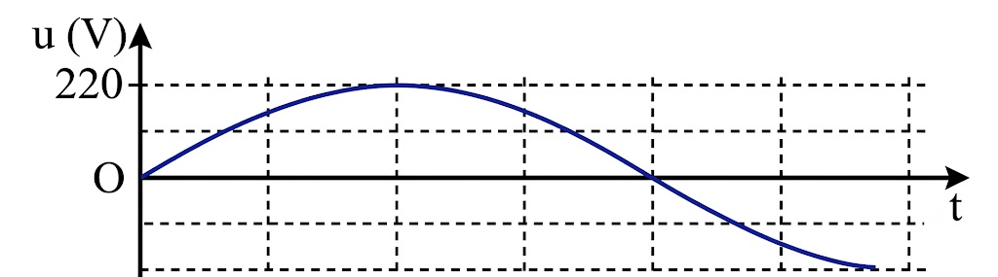
Điện áp hiệu dụng ở hai đầu đoạn mạch bằng
A. $110\sqrt{2}$ V.
B. $220\sqrt{2}$ V.
C. $220$ V.
D. $110$ V.
Phương pháp giải
➤ Đọc đỉnh đồ thị để xác định điện áp cực đại $U_{0}$.
➤ Tính điện áp hiệu dụng: $U = \frac{U_{0}}{\sqrt{2}}$.
Lời giải
➤ Từ đồ thị, giá trị điện áp cực đại là $U_{0} = 220$ V.
➤ Điện áp hiệu dụng ở hai đầu đoạn mạch là:
➤ $U = \frac{U_{0}}{\sqrt{2}} = \frac{220}{\sqrt{2}} = 110\sqrt{2}$ V.
➤ Chọn A.
Câu 14. Đồ thị biểu diễn cường độ dòng điện xoay chiều theo thời gian như hình vẽ dưới đây:
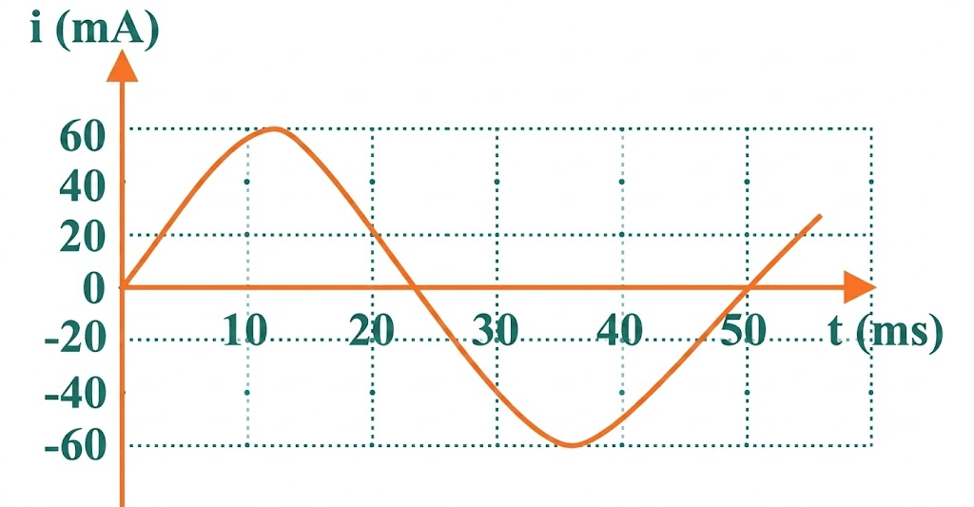
Xét tính đúng/sai của các phát biểu sau:
A. Khoảng thời gian giữa hai lần liên tiếp dòng điện đạt cùng một giá trị và cùng chiều là một chu kì.
B. Chu kì của dòng điện là $50$ ms.
C. Giá trị hiệu dụng của dòng điện là $30$ mA.
D. Biểu thức cường độ dòng điện chạy qua mạch là $i = 60cos\left(40π t - \frac{π}{2}\right)$ (mA).
Phương pháp giải
➤ Đọc chu kì $T$, biên độ $I_{0}$ và pha ban đầu $φ_{i}$ từ đồ thị $i(t)$.
➤ Cường độ hiệu dụng: $I = \frac{I_{0}}{\sqrt{2}}$.
➤ Tần số góc $ω = \frac{2π}{T}$.
Lời giải
➤ a) Đúng. Theo định nghĩa chu kì dao động điều hòa, khoảng thời gian ngắn nhất để trạng thái dao động lặp lại như cũ (cùng giá trị và cùng chiều chuyển động) là một chu kì.
➤ b) Đúng. Tại $t = 0$, $i = 0$ và đang tăng; trạng thái này lặp lại lần tiếp theo tại $t = 50$ ms $⇒ T = 50$ ms.
➤ c) Sai. Cường độ cực đại là $I_{0} = 60$ mA $⇒$ cường độ hiệu dụng là $I = \frac{I_{0}}{\sqrt{2}} = \frac{60}{\sqrt{2}} = 30\sqrt{2}$ mA $≠ 30$ mA.
➤ d) Đúng. Tần số góc $ω = \frac{2π}{T} = \frac{2π}{50 · 10^{-3}} = 40π$ rad/s.
➤ Tại $t = 0$, $i = 0$ và đang tăng $⇒ φ_{i} = -\frac{π}{2}$ rad.
➤ Biểu thức dòng điện: $i = 60cos\left(40π t - \frac{π}{2}\right)$ (mA).
➤ Chọn: a - Đ, b - Đ, c - S, d - Đ.

BÀI TẬP TỰ LUYỆN — BÀI 17. MÁY PHÁT ĐIỆN XOAY CHIỀU

NGÂN HÀNG CÂU HỎI
Câu 1. Trong máy phát điện xoay chiều, phần tạo ra từ trường là
A. phần cảm. B. phần ứng. C. rôto. D. stato.
💡 Gợi mở của giáo viên:
• Dựa vào chức năng các bộ phận trong máy phát điện xoay chiều.
📝 Lời giải chi tiết:
- Trong máy phát điện xoay chiều, phần tạo ra từ trường là phần cảm.
➜ Kết luận: Chọn A.

Câu 2. Một khung dây có $N$ vòng dây, diện tích $S$ đặt trong từ trường đều có cảm ứng từ $B$. Cho khung dây quay quanh một trục với tần số góc là $ω$ thì từ thông cực đại qua khung dây là $Φ_{0}$ được tính bằng biểu thức
A. $Φ_{0} = NBS$. B. $Φ_{0} = ω NBS$. C. $Φ_{0} = BS$. D. $Φ_{0} = ω BS$.
💡 Gợi mở của giáo viên:
• Công thức từ thông qua khung dây gồm $N$ vòng: $Φ = NBScos(ω t + φ)$.
📝 Lời giải chi tiết:
- Từ thông cực đại qua khung dây gồm $N$ vòng dây là $Φ_{0} = NBS$.
➜ Kết luận: Chọn A.

Câu 3. Trong các đại lượng đặc trưng cho dòng điện xoay chiều sau đây, đại lượng nào không dùng giá trị hiệu dụng?
A. Điện áp. B. Cường độ dòng điện.
C. Suất điện động. D. Công suất.
💡 Gợi mở của giáo viên:
• Các đại lượng biến thiên điều hòa theo thời gian mới có giá trị hiệu dụng.
📝 Lời giải chi tiết:
- Giá trị hiệu dụng chỉ được định nghĩa cho các đại lượng biến thiên điều hòa như điện áp ($U$), cường độ dòng điện ($I$), suất điện động ($E$).
- Công suất chỉ có công suất tức thời và công suất trung bình (tiêu thụ), không có công suất hiệu dụng.
- Chọn D.
➜ Kết luận: Chọn D.

Câu 4. Dòng điện xoay chiều hình sin là dòng điện có cường độ
A. biến thiên tỉ lệ thuận với thời gian.
B. biến thiên tuần hoàn theo thời gian.
C. biến thiên điều hòa theo thời gian.
D. và chiều thay đổi theo thời gian.
💡 Gợi mở của giáo viên:
• Dựa vào định nghĩa dòng điện xoay chiều hình sin.
📝 Lời giải chi tiết:
- Dòng điện xoay chiều hình sin là dòng điện có cường độ biến thiên điều hòa theo thời gian (theo quy luật hàm số sin hoặc côsin).
- Chọn C.
➜ Kết luận: Chọn C.

Câu 5. Trong máy phát điện xoay chiều, phần ứng là
A. nam châm điện. B. nam châm vĩnh cửu.
C. cuộn dây dẫn. D. không xác định.
💡 Gợi mở của giáo viên:
• Dựa vào cấu tạo và vai trò của phần ứng trong máy phát điện xoay chiều.
📝 Lời giải chi tiết:
- Trong máy phát điện xoay chiều, phần ứng là cuộn dây dẫn (tạo ra suất điện động cảm ứng).
➜ Kết luận: Chọn C.

Câu 6. Một khung dây quay đều quanh trục trong một từ trường đều $\vec{B}$ vuông góc với trục quay với tốc độ góc $ω$. Từ thông cực đại gởi qua khung và suất điện động cực đại trong khung liên hệ với nhau bởi công thức
A. $E_{0} = \frac{ωΦ_{0}}{\sqrt{2}}$. B. $E_{0} = \frac{Φ_{0}}{ω\sqrt{2}}$. C. $E_{0} = \frac{Φ_{0}}{ω}$. D. $E_{0} = ωΦ_{0}$.
💡 Gợi mở của giáo viên:
• Từ thông: $Φ = Φ_{0} cos(ω t + φ)$.
• Suất điện động cảm ứng: $e = -Φ' = ω Φ_{0} sin(ω t + φ)$.
📝 Lời giải chi tiết:
- Suất điện động cực đại liên hệ với từ thông cực đại qua biểu thức: $E_{0} = ω Φ_{0}$.
- Chọn D.
➜ Kết luận: Chọn D.

Câu 7. Một dòng điện xoay chiều hình sin có cường độ cực đại là $I_{0}$ và cường độ hiệu dụng là $I$. Công thức nào sau đây đúng?
A. $I = 2I_{0}$. B. $I = \frac{I_{0}}{2}$. C. $I = \sqrt{2}I_{0}$. D. $I = \frac{I_{0}}{\sqrt{2}}$.
💡 Gợi mở của giáo viên:
• Mối liên hệ giữa giá trị hiệu dụng và giá trị cực đại.
📝 Lời giải chi tiết:
- Cường độ dòng điện hiệu dụng bằng cường độ dòng điện cực đại chia cho $\sqrt{2}$:
- $I = \frac{I_{0}}{\sqrt{2}}$.
- Chọn D.
➜ Kết luận: Chọn D.

Câu 8. Dòng điện xoay chiều trong một đoạn mạch có cường độ là $i = I_{0} cos(ω t + φ)$ $(ω > 0)$. Đại lượng $ω$ là
A. tần số góc của dòng điện. B. cường độ dòng điện cực đại.
C. pha của dòng điện. D. chu kỳ của dòng điện.
💡 Gợi mở của giáo viên:
• Ý nghĩa các đại lượng trong biểu thức dòng điện xoay chiều điều hòa.
📝 Lời giải chi tiết:
- Trong biểu thức $i = I_{0} cos(ω t + φ)$:
- $I_{0}$ là cường độ dòng điện cực đại.
- $ω$ là tần số góc của dòng điện.
- $(ω t + φ)$ là pha của dòng điện tại thời điểm $t$.
- $φ$ là pha ban đầu.
- Chọn A.
➜ Kết luận: Chọn A.

Câu 9. Hai máy phát điện (1) và (2) tạo ra hai suất điện động xoay chiều $e_{1}$ và $e_{2}$ cùng tần số và biến thiên theo thời gian $t$ như hình bên:

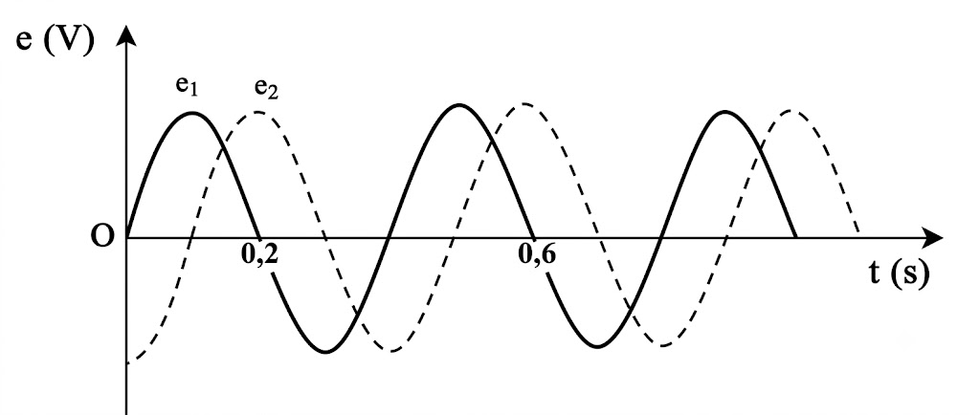

Hai suất điện động này có tần số và độ lớn độ lệch pha lần lượt là
A. $0,4$ Hz $, \frac{π}{4}$ rad. B. $2,5$ Hz $, \frac{π}{2}$ rad.
C. $2,5$ Hz $, \frac{π}{4}$ rad. D. $0,4$ Hz $, \frac{π}{2}$ rad.
💡 Gợi mở của giáo viên:
• Đọc chu kì $T$ từ đồ thị $⇒$ tần số $f = \frac{1}{T}$.
• Xác định pha ban đầu của hai suất điện động tại $t = 0 ⇒$ độ lệch pha $Δφ = |φ_{01} - φ_{02}|$.
📝 Lời giải chi tiết:
- Từ đồ thị, ta có chu kì dao động $T = 0,4$ s $⇒ f = \frac{1}{T} = \frac{1}{0,4} = 2,5$ Hz.
- Xét thời điểm ban đầu $t = 0$:
- $e_{1} = 0$ và đang tăng $⇒ φ_{01} = -\frac{π}{2}$ rad.
- $e_{2} = -E_{0}$ (ở biên âm) $⇒ φ_{02} = π$ rad.
- Độ lớn độ lệch pha giữa hai suất điện động là:
- $Δφ = |φ_{01} - φ_{02}| = 〈-\frac{π}{2} - π〉 = \frac{3π}{2}$ rad $≡ \frac{π}{2}$ rad.
➜ Kết luận: Chọn B.

Câu 10. Một khung dây quay đều quanh trục xx' trong một từ trường đều có đường cảm ứng từ vuông góc với trục quay xx'. Muốn tăng biên độ suất điện động cảm ứng trong khung lên 4 lần thì chu kỳ quay của khung phải
A. tăng 4 lần. B. tăng 2 lần. C. giảm 4 lần. D. giảm 2 lần.
💡 Gợi mở của giáo viên:
• Công thức biên độ suất điện động: $E_{0} = ω NBS = \frac{2π}{T} NBS$.
📝 Lời giải chi tiết:
- Ta có $E_{0} = \frac{2π}{T} NBS$, suy ra $E_{0}$ tỉ lệ nghịch với chu kỳ quay $T$.
- Do đó, muốn tăng biên độ suất điện động cảm ứng $E_{0}$ lên 4 lần thì chu kỳ quay $T$ phải giảm đi 4 lần.
- Chọn C.
➜ Kết luận: Chọn C.

Câu 11. Một khung dây dẫn quay đều với tốc độ $150$ vòng/phút quanh một trục trong một từ trường đều có cảm ứng từ $\vec{B}$ vuông góc với trục quay của khung. Từ thông cực đại gửi qua khung là $\frac{10}{π}$ Wb. Suất điện động hiệu dụng trong khung là
A. $25\sqrt{2}$ V. B. $25$ V. C. $50$ V. D. $50\sqrt{2}$ V.
💡 Gợi mở của giáo viên:
• Tần số góc: $ω = \frac{2π n}{60}$.
• Suất điện động hiệu dụng: $E = \frac{E_{0}}{\sqrt{2}} = \frac{ωΦ_{0}}{\sqrt{2}}$.
📝 Lời giải chi tiết:
- Tần số góc quay của khung dây là:
- $ω = \frac{2π n}{60} = \frac{2π · 150}{60} = 5π$ rad/s.
- Suất điện động hiệu dụng của khung là:
- $E = \frac{ωΦ_{0}}{\sqrt{2}} = \frac{5π · \frac{10}{π}}{\sqrt{2}} = 25\sqrt{2}$ V.
- Chọn A.
➜ Kết luận: Chọn A.

Câu 12. Cường độ dòng điện trong một đoạn mạch có biểu thức là $i = 62cos\left(100π t - \frac{2π}{3}\right)$ (A). Tại thời điểm $t = 0$, giá trị của i là
A. $32$ A. B. $-36$ A. C. $-31$ A. D. $36$ A.
💡 Gợi mở của giáo viên:
• Thay $t = 0$ vào biểu thức của $i$.
📝 Lời giải chi tiết:
- Tại thời điểm $t = 0$, giá trị tức thời của dòng điện là:
- $i(0) = 62cos\left(100π · 0 - \frac{2π}{3}\right) = 62cos\left(-\frac{2π}{3}\right) = 62 · \left(-\frac{1}{2}\right) = -31$ A.
- Chọn C.
➜ Kết luận: Chọn C.

Câu 13. Từ thông xuyên qua một khung dây dẫn phẳng biến thiên điều hoà theo thời gian theo quy luật $Φ = Φ_{0} sin(ω t + φ_{1})$ làm cho trong khung dây xuất hiện một suất điện động cảm ứng $e = E_{0} sin(ω t + φ_{2})$. Hiệu số $φ_{2} - φ_{1}$ nhận giá trị là
A. $0$. B. $\frac{π}{2}$. C. $-\frac{π}{2}$. D. $π$.
💡 Gợi mở của giáo viên:
• Suất điện động cảm ứng xuất hiện trong khung dây trễ pha $\frac{π}{2}$ so với từ thông: $e = -Φ'$.
📝 Lời giải chi tiết:
- Ta có:
- $e = -Φ' = -ω Φ_{0} cos(ω t + φ_{1}) = E_{0} sin\left(ω t + φ_{1} - \frac{π}{2}\right)$
- Theo đề bài: $e = E_{0} sin(ω t + φ_{2})$
- Suy ra $φ_{2} = φ_{1} - \frac{π}{2} ⇒ φ_{2} - φ_{1} = -\frac{π}{2}$.
- Chọn C.
➜ Kết luận: Chọn C.

Câu 14. Từ thông qua một khung dây dẫn kín có biểu thức $Φ = \frac{2}{π}cos(100π t)$ (Wb). Suất điện động cảm ứng xuất hiện trong khung dây có giá trị hiệu dụng bằng
A. $200$ V. B. $200\sqrt{2}$ V. C. $100\sqrt{2}$ V. D. $100$ V.
💡 Gợi mở của giáo viên:
• Suất điện động cực đại: $E_{0} = ωΦ_{0}$.
• Suất điện động hiệu dụng: $E = \frac{E_{0}}{\sqrt{2}} = \frac{ωΦ_{0}}{\sqrt{2}}$.
📝 Lời giải chi tiết:
- Từ phương trình từ thông, ta có $Φ_{0} = \frac{2}{π}$ Wb và $ω = 100π$ rad/s.
- Suất điện động hiệu dụng xuất hiện trong khung dây là:
- $E = \frac{ωΦ_{0}}{\sqrt{2}} = \frac{100π · \frac{2}{π}}{\sqrt{2}} = 100\sqrt{2}$ V.
- Chọn C.
➜ Kết luận: Chọn C.

Câu 15. Dòng điện $i = 2cos\left(50π t + \frac{π}{6}\right)$ A. Dòng điện này có
A. tần số là $50$ Hz.
B. cường độ hiệu dụng của dòng điện là $\sqrt{2}$ A.
C. số lần đổi chiều trung bình trong $1$ s là $100$.
D. chu kì dòng điện là $0,02$ s.
💡 Gợi mở của giáo viên:
• Từ phương trình $i = 2cos\left(50π t + \frac{π}{6}\right)$ A, ta có:
• Biên độ $I_{0} = 2$ A $⇒ I = \frac{I_{0}}{\sqrt{2}} = \sqrt{2}$ A.
• Tần số góc $ω = 50π$ rad/s $⇒ T = \frac{2π}{ω} = 0,04$ s, $f = 25$ Hz.
• Số lần đổi chiều trong 1s là $2f = 50$ lần.
📝 Lời giải chi tiết:
- Cường độ hiệu dụng của dòng điện: $I = \frac{I_{0}}{\sqrt{2}} = \frac{2}{\sqrt{2}} = \sqrt{2}$ A $→$ B đúng.
- Tần số $f = 25$ Hz $→$ A sai.
- Chu kì $T = 0,04$ s $→$ D sai.
- Số lần đổi chiều trong 1s là $50$ lần $→$ C sai.
- Chọn B.
➜ Kết luận: Chọn B.

Câu 16. Cường độ dòng điện trong khung dây kín sẽ đạt giá trị lớn nhất khi mặt phẳng khung dây và đường sức từ trường
A. tạo với nhau một góc $45^{∘}$. B. vuông góc với nhau.
C. song song với nhau. D. tạo với nhau một góc $30^{∘}$.
💡 Gợi mở của giáo viên:
• Dựa vào điều kiện để suất điện động và dòng điện cảm ứng đạt cực đại theo hướng của cảm ứng từ $\vec{B}$ và pháp tuyến $\vec{n}$.
📝 Lời giải chi tiết:
- Ta có $I_{max} ⇒ E_{max} = ω NBS ⇒ cosα = 1 ⇒ α = 0^{∘} ⇒$ Véctơ pháp tuyến $\vec{n}$ cùng phương với $\vec{B}$, tức là mặt phẳng khung dây vuông góc với đường sức từ trường.
- Chọn B.
➜ Kết luận: Chọn B.

Câu 17. Biết $i$, $I$, $I_{0}$ lần lượt là giá trị tức thời, giá trị hiệu dụng, giá trị cực đại của cường độ dòng điện xoay chiều đi qua một điện trở thuần $R$ trong thời gian $t$ ($t ≫ T$, $T$ là chu kì dao động của dòng điện xoay chiều). Nhiệt lượng tỏa ra trên điện trở được xác định theo công thức
A. $Q = R i^{2} t$. B. $Q = R\frac{I_{0}^{2}}{4}t$. C. $Q = R\frac{I^{2}}{2}t$. D. $Q = R\frac{I_{0}^{2}}{2}t$.
💡 Gợi mở của giáo viên:
• Nhiệt lượng tỏa ra theo định luật Jun - Len-xơ đối với dòng điện xoay chiều: $Q = R I^{2} t$.
📝 Lời giải chi tiết:
- Nhiệt lượng tỏa ra trên điện trở $R$ là:
- $Q = R I^{2} t = R{\left(\frac{I_{0}}{\sqrt{2}}\right)}^{2} t = R\frac{I_{0}^{2}}{2}t$.
- Chọn đáp án D.
➜ Kết luận: Chọn D.

Câu 18. Dòng điện chạy qua đoạn mạch xoay chiều có dạng $i = 2cos(100π t + π/6)$ A, điện áp giữa hai đầu đoạn mạch có giá trị hiệu dụng là $10$ V, và sớm pha $π/6$ so với dòng điện. Biểu thức của điện áp giữa hai đầu đoạn mạch là
A. $u = 10cos(100π t + π)$ V. B. $u = 10cos 100π t$ V.
C. $u = 10cos(100π t - π)$ V. D. $u = 10\sqrt{2}cos\left(100π t + \frac{π}{3}\right)$ V.
💡 Gợi mở của giáo viên:
• Điện áp cực đại: $U_{0} = U\sqrt{2}$.
• Pha ban đầu của điện áp: $φ_{u} = φ_{i} + Δ φ$.
📝 Lời giải chi tiết:
- Điện áp cực đại: $U_{0} = U\sqrt{2} = 10\sqrt{2}$ V.
- Điện áp sớm pha $π/6$ so với dòng điện nên:
- $φ_{u} = φ_{i} + \frac{π}{6} = \frac{π}{6} + \frac{π}{6} = \frac{π}{3}$ rad.
- Biểu thức điện áp giữa hai đầu đoạn mạch là: $u = 10\sqrt{2}cos\left(100π t + \frac{π}{3}\right)$ V.
- Chọn D.
➜ Kết luận: Chọn D.

Câu 19. Một khung dây dẫn kín hình chữ nhật có thể quay đều quanh trục đi qua trung điểm hai cạnh đối diện, trong một từ trường đều có cảm ứng từ $\vec{B}$, vuông góc với trục quay. Suất điện động xoay chiều xuất hiện trong khung có độ lớn cực đại khi mặt khung
A. song song với $\vec{B}$. B. vuông góc với $\vec{B}$.
C. tạo với $\vec{B}$ góc $45^{∘}$. D. tạo với $\vec{B}$ góc $60^{∘}$.
💡 Gợi mở của giáo viên:
• Suất điện động cảm ứng $e = -Φ' = ω BSsin(ω t)$ có độ lớn cực đại khi $|sin(ω t)| = 1$.
📝 Lời giải chi tiết:
- Ta có $e = -Φ' = ω BSsin(ω t)$.
- $e_{max} ⇒ sin(ω t) = 1 ⇒ ω t = 90^{∘} ⇒ \vec{n} ⊥ \vec{B}$. Do đó, mặt phẳng khung song song với $\vec{B}$.
- Chọn A.
➜ Kết luận: Chọn A.

Câu 20. Trên bóng đèn sợi đốt có ghi $220$ V $- 60$ W. Bóng đèn này chịu được giá trị điện áp xoay chiều tối đa là
A. $440$ V. B. $110\sqrt{2}$ V. C. $220\sqrt{2}$ V. D. $220$ V.
💡 Gợi mở của giáo viên:
• Giá trị điện áp ghi trên các thiết bị dùng điện là giá trị hiệu dụng $U$.
• Điện áp tối đa (cực đại) là $U_{0} = U\sqrt{2}$.
📝 Lời giải chi tiết:
- Giá trị điện áp ghi trên đèn là giá trị hiệu dụng: $U = 220$ V.
- Bóng đèn chịu được điện áp xoay chiều tối đa là giá trị cực đại:
- $U_{0} = U\sqrt{2} = 220\sqrt{2}$ V.
- Chọn đáp án C.
➜ Kết luận: Chọn C.

Câu 21. Từ thông xuyên qua một vòng dây có biểu thức $Φ = \frac{20}{π}cos\left(100π t + \frac{π}{4}\right)$ mWb.
a) Từ thông cực đại bằng $\frac{20}{π}$ Wb
b) Pha ban đầu của từ thông là $\frac{π}{4}$ rad
c) Suất điện động cực đại bằng $2000$ V
d) Biểu thức của suất điện động cảm ứng trong vòng dây là $e = 2sin\left(100π t + \frac{π}{4}\right)$ V
Lệnh khẳng định | Đúng | Sai
a) a) Từ thông cực đại bằng $\frac{20}{π}$ Wb
b) b) Pha ban đầu của từ thông là $\frac{π}{4}$ rad
c) c) Suất điện động cực đại bằng $2000$ V
d) d) Biểu thức của suất điện động cảm ứng trong vòng dây là $e = 2sin\left(100π t + \frac{π}{4}\right)$ V

💡 Gợi mở của giáo viên:
• $Φ_{0}$ là biên độ của từ thông (chú ý đổi mWb $→$ Wb).
• Suất điện động cảm ứng: $e = -Φ' = ω Φ_{0} sin(ω t + φ)$.
• Biên độ suất điện động: $E_{0} = ω Φ_{0}$.
📝 Lời giải chi tiết:
- a) Từ thông cực đại là $Φ_{0} = \frac{20}{π}$ mWb $= \frac{20 · 10^{-3}}{π}$ Wb $→$ SAI.
- b) Pha ban đầu của từ thông là $\frac{π}{4}$ rad $→$ ĐÚNG.
- c) Suất điện động cực đại là:
- $E_{0} = ω Φ_{0} = 100π · \frac{20 · 10^{-3}}{π} = 2$ V $→$ SAI.
- d) Biểu thức của suất điện động cảm ứng là:
- $e = -Φ' = 100π · \frac{20 · 10^{-3}}{π} sin\left(100π t + \frac{π}{4}\right) = 2sin\left(100π t + \frac{π}{4}\right)$ V $→$ ĐÚNG.
➜ Kết luận: SĐSĐ

Câu 22. Đồ thị biểu diễn điện áp xoay chiều chạy qua một điện trở $R = 50 Ω$ như hình bên:
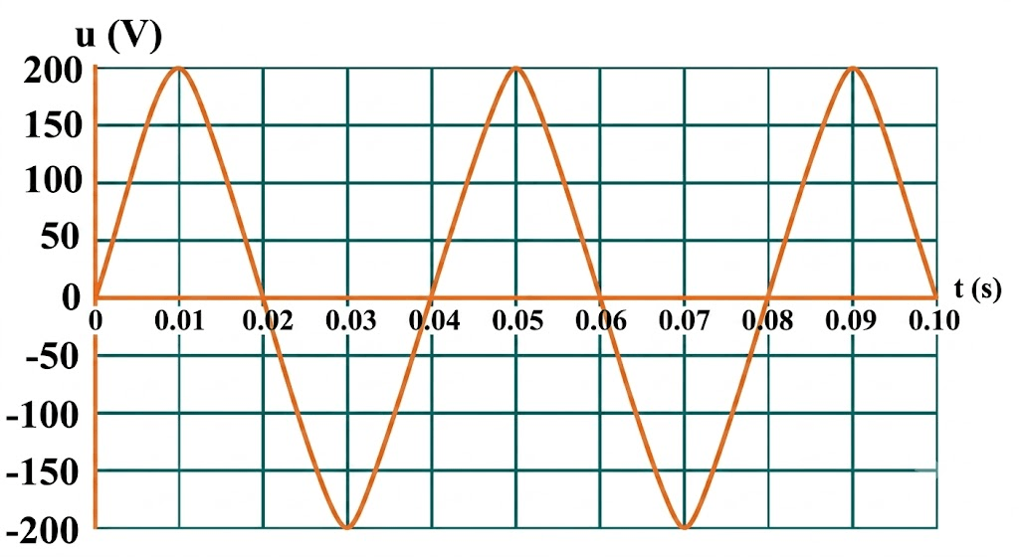
Xét tính đúng/sai của các phát biểu sau:
Lệnh khẳng định | Đúng | Sai
a) Chu kì của điện áp xoay chiều là $T = 0,02$ s.
b) Công suất tiêu thụ của điện trở là $400$ W.
c) Biên độ của điện áp là $200$ V.
d) Biểu thức điện áp là $u = 200cos\left(50π t + \frac{π}{2}\right)$ (V).

💡 Gợi mở của giáo viên:
• Đọc biên độ $U_{0}$ và chu kì $T$ từ đồ thị.
• Tính công suất tiêu thụ trên điện trở thuần: $P = \frac{U^{2}}{R} = \frac{U_{0}^{2}}{2R}$.
• Viết phương trình $u(t) = U_{0}cos(ω t + φ_{u})$.
📝 Lời giải chi tiết:
- a) Sai. Từ đồ thị, thời gian hoàn thành 1 chu kì dao động là $T = 0,04$ s.
- b) Đúng. $U_{0} = 200$ V $⇒ U = 100\sqrt{2}$ V.
- Công suất tiêu thụ là $P = \frac{U^{2}}{R} = \frac{(100\sqrt{2})^{2}}{50} = 400$ W.
- c) Đúng. Biên độ của điện áp (giá trị cực đại) là $U_{0} = 200$ V.
- d) Sai. $ω = \frac{2π}{T} = \frac{2π}{0,04} = 50π$ rad/s.
- Tại $t = 0$, $u = 0$ và đang tăng $⇒ φ_{u} = -\frac{π}{2}$ rad.
- Biểu thức điện áp là $u = 200cos\left(50π t - \frac{π}{2}\right)$ (V).
- Chọn: a - S, b - Đ, c - Đ, d - S.
➜ Kết luận: SĐĐS

Câu 23. Quan sát mô hình máy phát điện xoay chiều được mô tả như hình vẽ.
Biết khung dây ABCD quay theo chiều MPNQ trong từ trường đều.
Nhận định nào sau đây là đúng hay sai về dòng điện xoay chiều chạy trong khung dây?
Lệnh khẳng định | Đúng | Sai
a) Vị trí của khung dây ABCD hiện tại có dòng điện chạy theo chiều từ A đến B.
b) Khi BC quay đến vị trí PQ thì chiều dòng điện chạy theo cạnh BC có hướng từ P đến Q.
c) Trong quá trình điểm B di chuyển từ M đến P thì cường độ dòng điện tức thời tăng.
d) Dòng điện đổi chiều khi BC có vị trí trùng với đường thẳng PQ.

💡 Gợi mở của giáo viên:
• Áp dụng định luật Lenz để xác định chiều dòng điện cảm ứng: Dòng điện cảm ứng có chiều sao cho từ trường do nó sinh ra chống lại sự biến thiên của từ thông qua mạch kín.
• Khi khung dây quay đều trong từ trường, từ thông qua khung biến thiên theo hàm sin/cos: $Φ = NBScos(ω t + φ)$, suất điện động cảm ứng $e = -\frac{dΦ}{dt} = E_{0}sin(ω t + φ)$.
• Khi khung dây ở vị trí song song với các đường sức từ (mặt phẳng nằm ngang MN): từ thông $Φ = 0$, tốc độ biến thiên từ thông đạt cực đại nên suất điện động và dòng điện cảm ứng có độ lớn cực đại ($|e| = E_{0}, |i| = I_{0}$).
• Khi khung dây ở vị trí vuông góc với các đường sức từ (mặt phẳng thẳng đứng PQ): từ thông đạt độ lớn cực đại, tốc độ biến thiên từ thông bằng 0 nên $e = 0, i = 0$, dòng điện bắt đầu đổi chiều.
📝 Lời giải chi tiết:
- a) Đúng. Ở vị trí hiện tại (khung dây nằm ngang theo phương MN), từ thông qua khung dây đang bằng 0 và có giá trị giảm dần (hoặc thay đổi hướng), áp dụng định luật Lenz ta xác định được chiều dòng điện chạy theo chiều từ A đến B.
- b) Đúng. Khi cạnh BC quay đến vị trí PQ thì suất điện động bằng 0, dòng điện đang chạy theo chiều từ B đến C (tức là từ P đến Q) và bắt đầu đổi chiều.
- c) Sai. Trong quá trình điểm B di chuyển từ M đến P, suất điện động giảm dần từ giá trị cực đại về 0 nên độ lớn cường độ dòng điện tức thời giảm dần.
- d) Đúng. Khi BC trùng với đường thẳng PQ, suất điện động và cường độ dòng điện triệt tiêu ($e = 0 ⇒ i = 0$) và dòng điện bắt đầu đổi chiều.
➜ Kết luận: ĐĐSĐ

Câu 24. Một máy phát điện xoay chiều đơn giản có khung dây dẫn phẳng gồm 200 vòng dây, mỗi vòng có diện tích $100{ cm}^{2}$. Khung dây quay quanh trục vuông góc với các đường sức từ với tốc độ không đổi 20 vòng/giây như hình bên.
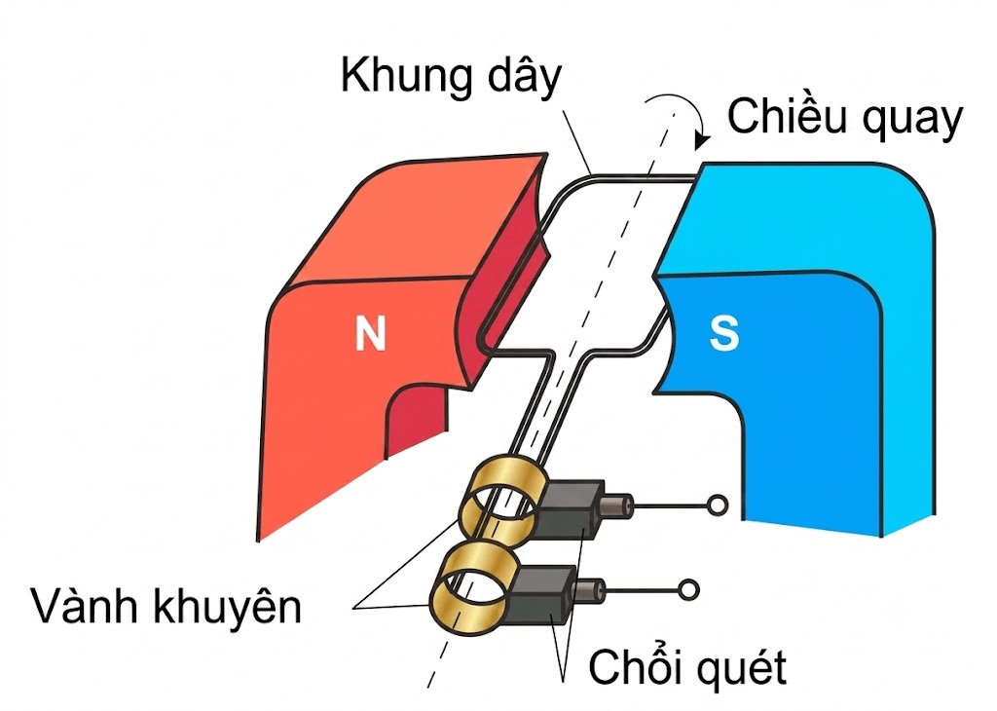
Từ trường của máy phát là đều và có cảm ứng từ bằng $0,02$ T. Lúc $t = 0$ pháp tuyến của khung dây có cùng hướng với cảm ứng từ.
Lệnh khẳng định | Đúng | Sai
a) Tần số của suất điện động của máy phát $20$ Hz.
b) Suất điện động cực đại của máy phát là $0,8π$ V.
c) Biểu thức từ thông qua một vòng dây là $φ = 2cos(40π t)$ Wb.
d) Biểu thức suất điện động của máy phát là $e = 1,6πsin(40π t)$ V.

💡 Gợi mở của giáo viên:
• Tần số dòng điện: $f = n = 20$ Hz $⇒ ω = 2π f = 40π$ rad/s.
• Biểu thức từ thông qua 1 vòng dây: $φ = BScos(ω t + φ)$.
• Biểu thức từ thông qua cuộn dây gồm $N$ vòng: $Φ = NBScos(ω t + φ)$.
• Suất điện động cảm ứng: $e = -\frac{dΦ}{dt} = NBSωsin(ω t + φ) = E_{0}sin(ω t + φ)$.
📝 Lời giải chi tiết:
- a) Đúng. Tốc độ quay của khung dây $n = 20$ vòng/s $⇒ f = 20$ Hz, chu kì $T = \frac{1}{f} = 0,05$ s.
- b) Sai. Suất điện động cực đại của máy phát là:
- $E_{0} = NBSω = NBS · 2π f = 200 · 0,02 · (100 · 10^{-4}) · 40π = 1,6π$ V.
- c) Sai. Tại $t = 0$, vectơ pháp tuyến cùng hướng với vectơ cảm ứng từ $⇒ φ = 0$.
- Từ thông cực đại qua một vòng dây: $φ_{0} = BS = 0,02 · (100 · 10^{-4}) = 2 · 10^{-4}$ Wb.
- Vậy biểu thức từ thông qua một vòng dây là $φ = 2 · 10^{-4}cos(40π t)$ Wb.
- d) Đúng. Từ thông qua toàn bộ cuộn dây:
- $Φ = Nφ = 200 · 2 · 10^{-4}cos(40π t) = 0,04cos(40π t)$ Wb.
- Suất điện động của máy phát là:
- $e = -\frac{dΦ}{dt} = 0,04 · 40πsin(40π t) = 1,6πsin(40π t)$ V.
➜ Kết luận: ĐSSĐ

Câu 25. Đặt điện áp $u = U\sqrt{2}cos\left(ω t - \frac{π}{3}\right)$ (V) vào hai đầu một linh kiện điện thì dòng điện qua linh kiện có cường độ tức thời thay đổi như đồ thị:
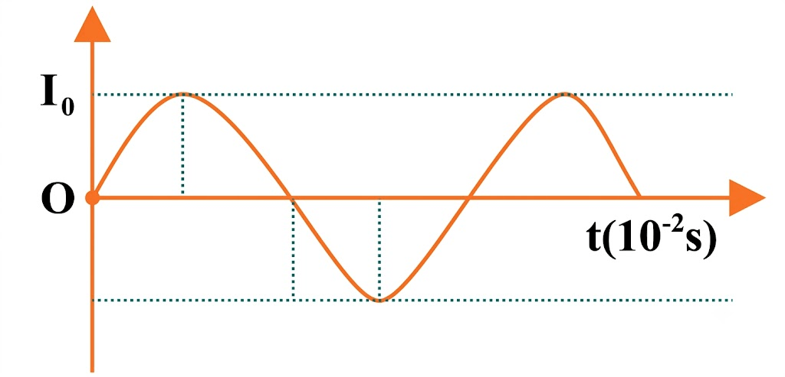
Độ lệch pha của $u$ và $i$ qua linh kiện này là bao nhiêu độ?
Kết quả: .......................................
💡 Gợi mở của giáo viên:
• Xác định pha ban đầu của dòng điện $φ_{i}$ từ đồ thị.
• Xác định pha ban đầu của điện áp $φ_{u}$.
• Tính độ lệch pha: $φ = φ_{u} - φ_{i}$.
📝 Lời giải chi tiết:
- Từ đồ thị, tại thời điểm $t = 0$, $i = 0$ và đang tăng $⇒ φ_{i} = -\frac{π}{2}$ rad.
- Từ biểu thức điện áp, ta có $φ_{u} = -\frac{π}{3}$ rad.
- Độ lệch pha của $u$ so với $i$ là:
- $φ = φ_{u} - φ_{i} = -\frac{π}{3} - \left(-\frac{π}{2}\right) = \frac{π}{6}$ rad $= 30^{∘}$.
➜ Kết luận: 30

Câu 26. Khung dây kim loại phẳng có diện tích $S = 40{ cm}^{2}$, có $N = 1000$ vòng dây, quay đều với tốc độ $3000$ vòng/phút quanh quanh trục vuông góc với đường sức của một từ trường đều $B = 0,01$ (T). Suất điện động cảm ứng xuất hiện trong khung dây có trị hiệu dụng bằng bao nhiêu V? (Kết quả làm tròn sau dấu phẩy một chữ thập phân)
Kết quả: .......................................
💡 Gợi mở của giáo viên:
• Đổi $S$ sang $m^{2}$, tính $ω = 2π · \frac{n}{60}$.
• Suất điện động cực đại: $E_{0} = ω NBS$.
• Suất điện động hiệu dụng: $E = \frac{E_{0}}{\sqrt{2}}$.
📝 Lời giải chi tiết:
- Đổi diện tích: $S = 40{ cm}^{2} = 40 · 10^{-4}{ m}^{2} = 4 · 10^{-3}{ m}^{2}$.
- Tốc độ góc: $ω = 2π · \frac{3000}{60} = 100π$ rad/s.
- Suất điện động cực đại trong khung dây là:
- $E_{0} = ω NBS = 100π · 1000 · 0,01 · 4 · 10^{-3} = 4π$ V.
- Suất điện động hiệu dụng là:
- $E = \frac{E_{0}}{\sqrt{2}} = \frac{4π}{\sqrt{2}} = 2\sqrt{2}π$ V $≈ 8,9$ V.
➜ Kết luận: 8,9

Câu 27. Cho dòng điện xoay chiều có tần số $50$ Hz chạy qua một đoạn mạch. Khoảng thời gian giữa hai lần liên tiếp cường độ dòng điện này bằng 0 là bao nhiêu giây?
Kết quả: .......................................
💡 Gợi mở của giáo viên:
• Tính chu kì dòng điện: $T = \frac{1}{f}$.
• Trong một chu kì, dòng điện bằng 0 hai lần, khoảng thời gian giữa hai lần liên tiếp $i = 0$ là $Δ t = \frac{T}{2}$.
📝 Lời giải chi tiết:
- Chu kì của dòng điện là:
- $T = \frac{1}{f} = \frac{1}{50} = 0,02$ s.
- Khoảng thời gian giữa hai lần liên tiếp cường độ dòng điện bằng 0 là:
- $Δ t = \frac{T}{2} = \frac{0,02}{2} = 0,01$ s.
➜ Kết luận: 0,01

Câu 28. Một máy phát điện có phần cảm gồm hai cặp cực và phần ứng gồm bốn cuộn dây mắc nối tiếp. Suất điện động hiệu dụng của máy là $400$ V và tần số $50$ Hz. Cho biết từ thông cực đại qua mỗi vòng dây là $5$ mWb. Tính số vòng dây của mỗi cuộn dây trong phần ứng.
Kết quả: .......................................
💡 Gợi mở của giáo viên:
• Tính tần số góc: $ω = 2π f$.
• Tính suất điện động cực đại toàn phần ứng: $E_{0} = E\sqrt{2}$.
• Tổng số vòng dây của phần ứng: $N = \frac{E_{0}}{ω Φ_{01}}$.
• Số vòng dây trong mỗi cuộn dây: $N_{1} = \frac{N}{4}$.
📝 Lời giải chi tiết:
- Tần số góc: $ω = 2π f = 2π · 50 = 100π$ rad/s.
- Suất điện động cực đại: $E_{0} = E\sqrt{2} = 400\sqrt{2}$ V.
- Từ thông cực đại qua một vòng dây: $Φ_{01} = 5$ mWb $= 5 · 10^{-3}$ Wb.
- Tổng số vòng dây của phần ứng là:
- $N = \frac{E_{0}}{ω Φ_{01}} = \frac{400\sqrt{2}}{100π · 5 · 10^{-3}} = \frac{800\sqrt{2}}{π} ≈ 360$ vòng (với $π ≈ 3,1416$).
- Vì phần ứng gồm 4 cuộn dây mắc nối tiếp nên số vòng dây của mỗi cuộn dây là:
- $N_{1} = \frac{N}{4} = \frac{360}{4} = 90$ vòng.
➜ Kết luận: 90

Câu 29. Một linh kiện được đặt dưới một điện áp xoay chiều có giá trị hiệu dụng $220$ V và tần số $50$ Hz. Linh kiện chỉ hoạt động khi điện áp tức thời có độ lớn không nhỏ hơn $269,44$ V. Thời gian linh kiện hoạt động trong mỗi chu kì bằng bao nhiêu ms? (kết quả làm tròn đến hai chữ số thập phân sau dấu phẩy).
Kết quả: .......................................
💡 Gợi mở của giáo viên:
• Tính điện áp cực đại: $U_{0} = U\sqrt{2} = 220\sqrt{2}$ V.
• Xác định tỉ số $\frac{u_{min}}{U_{0}} = \frac{269,44}{220\sqrt{2}} ≈ \frac{\sqrt{3}}{2}$.
• Tính thời gian linh kiện hoạt động trong một chu kì: $Δ t = 4 · \frac{T}{12} = \frac{T}{3}$.
📝 Lời giải chi tiết:
- Điện áp cực đại là: $U_{0} = 220\sqrt{2} ≈ 311,13$ V.
- Ta có $\frac{269,44}{311,13} ≈ \frac{\sqrt{3}}{2} ⇒$ linh kiện hoạt động khi $|u| ≥ \frac{U_{0}\sqrt{3}}{2}$.
- Chu kì của điện áp là $T = \frac{1}{f} = \frac{1}{50}$ s.
- Trong một chu kì, khoảng thời gian linh kiện hoạt động là:
- $Δ t = 4 · \frac{T}{12} = \frac{T}{3} = \frac{1}{3 × 50} = \frac{1}{150}$ s $≈ 6,67 · 10^{-3}$ s $= 6,67$ ms.
➜ Kết luận: 6,67

Câu 30. Cường độ dòng điện xoay chiều qua mạch là $i = I_{0}cos\left(100π t - \frac{π}{6}\right)$ A, với $I_{0} > 0$ và $t$ tính bằng giây (s). Tính từ lúc $0$ s, thời điểm đầu tiên mà dòng điện có cường độ tức thời bằng cường độ hiệu dụng là bao nhiêu ms? (Kết quả làm tròn đến chữ số thập phân thứ hai sau dấu phẩy)
Kết quả: .......................................
💡 Gợi mở của giáo viên:
• Dòng điện có giá trị bằng giá trị hiệu dụng: $i = I = \frac{I_{0}}{\sqrt{2}} ⇒ cosφ = \frac{1}{\sqrt{2}} ⇒ φ = ± \frac{π}{4}$.
• Tại $t = 0$: pha ban đầu là $φ_{0} = -\frac{π}{6}$ rad.
• Thời điểm đầu tiên đạt tới vị trí $i = \frac{I_{0}}{\sqrt{2}}$ là lúc pha quét từ $-\frac{π}{6}$ đến $+\frac{π}{4}$.
• Thời gian: $t = \frac{Δ φ}{ω}$.
📝 Lời giải chi tiết:
- Chu kì của dòng điện: $T = \frac{2π}{ω} = \frac{2π}{100π} = 0,02$ s $= 20$ ms.
- Tại thời điểm $t = 0$, pha ban đầu của dòng điện là $φ_{0} = -\frac{π}{6}$ rad $= -30^{∘}$.
- Thời điểm đầu tiên dòng điện có giá trị bằng cường độ hiệu dụng $i = \frac{I_{0}}{\sqrt{2}}$ ứng với pha dao động đạt tới $φ_{1} = +\frac{π}{4}$ rad $= +45^{∘}$.
- Góc quét là:
- $Δ φ = φ_{1} - φ_{0} = \frac{π}{4} - \left(-\frac{π}{6}\right) = \frac{5π}{12}$ rad.
- Thời điểm cần tìm là:
- $t = \frac{Δ φ}{ω} = \frac{\frac{5π}{12}}{100π} = \frac{5}{1200}$ s $= \frac{1}{240}$ s $≈ 0,004167$ s $≈ 4,17$ ms.
➜ Kết luận: 4,17

